哈师大附中高二月考生物试题
Ⅰ卷 选择题 (共50分)
（本题包括40题。1-30每题1分，31-40每题2分，共50分。每题只有一个最佳选项。）
1.人体淋巴细胞细胞膜的主要成分是
A．蛋白质和多糖 B．多糖和脂质 C．脂质和核酸 D．蛋白质和脂质
2. 下列有关组成生物体化学元素和化合物的叙述，正确的是
A．磷是脂肪、ATP、DNA等不可缺少的成分
B．酶和核酸都是含有氮元素的生物大分子
C．肌肉细胞中含量最多的化合物是蛋白质
D．纤维素是植物细胞的主要储能物质
3.菠菜叶肉细胞和人的骨骼肌细胞都有，而蓝藻细胞都没有的物质或结构是
A．线粒体和核糖体 B．染色体和叶绿体
C．RNA和叶绿体 D．高尔基体和线粒体
4.关于元素和化合物的叙述中正确的是
A．组成蛋白质和核酸的元素都是大量元素
B．不同生物体内元素种类大体相同
C．不同生物中各种化合物含量基本相同
D．不同生物中各种元素含量基本相同
5.将蛋白质分子完全水解，检测所有氨基酸分子中的氨基和羧基，两者的数量关系可能是
A．相等 B．氨基多于羧基
C．氨基少于羧基 D．很难预测
6.蛋白质分子能被肽酶降解，至于哪一个肽键被断裂则决定于肽酶的类型。肽酶P能断裂带有侧链R₄ 的氨基酸和相邻氨基酸的氨基基团之间的肽键。下列说法正确的是
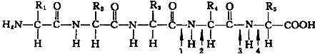

A．上图所示肽链由四种氨基酸脱水缩合而成
B．在肽酶P的作用下，经过脱水缩合可以形成两条肽链
C．肽酶P可以催化3处的化学键断裂
D．该肽链中含有游离的氨基和羧基数各1个
7.临床通过检测尿液中一定时间内的含N量，可以粗略地估算下列哪一物质在该时间内的氧化分解量
A．蛋白质 B．脂肪 C．葡萄糖 D．淀粉
8.下列生命活动中，与蛋白质功能无直接关系的是
A．引起肌肉收缩，红细胞运输O₂ 和CO₂
B．维持植物直立生长的形态
C．降低血糖浓度
D．决定生物性状，调节新陈代谢
9. 比较某哺乳动物的胰腺细胞、神经细胞、浆细胞，三者
A．细胞核中DNA含量差别较大 B．细胞中mRNA、蛋白质种类相同
C．细胞中细胞器的种类差别较大 D．都具有分泌功能
10.在生物体内，作为生命活动的体现者、遗传信息的携带者、膜结构的主要成分的化合物，依次为
A．糖类、脂质、核酸 B．蛋白质、磷脂、核酸
C．蛋白质、糖类、核酸 D．蛋白质、核酸、磷脂
11. 甲状腺细胞可以将氨基酸和碘合成甲状腺球蛋白，并且将甲状腺球蛋白分泌到细胞外其过程如下图所示。下列叙述错误的是
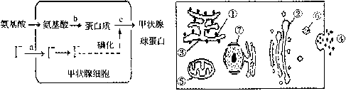

A．若含¹⁸O的氨基酸在甲状腺细胞内的代谢过程中产生了H₂¹⁸O，那么水中的¹⁸O
最可能来自于氨基酸的—COOH
B．与右图中③不直接相通，但膜成分最为相似的是高尔基体，用含³H标记的氨基酸注射到该细胞中，则出现³H的部位依次为①③②⑥⑤④
C．细胞内的碘浓度远远高于血浆中的碘浓度，这表明a是主动运输过程
D．与c过程有关的细胞器是内质网、高尔基体、线粒体
12.两个葡萄糖分子结合形成一分子麦芽糖的分子式是C₁₂ H₂₂ O₁₁ 原因是发生了
A．缩合反应 B．同化作用 C．水解反应 D．蒸腾作用
13.有关细胞结构的叙述，正确的是
A．成熟植物细胞的细胞膜、液泡膜、细胞质共同组成原生质体
B．植物细胞在结构上没有中心体
C．植物细胞的叶绿体一般不属于细胞质
D．在温和的条件下，用纤维素酶、果胶酶处理植物细胞后可以得到原生质体
14.下列对核酸的叙述错误的是
A．核酸是生物的遗传物质 B．核酸只存在于细胞核中
C．核苷酸由含氮碱基、五碳糖和磷酸组成 D．核酸的基本组成单位是核苷酸
15.在种子的哪一项生理过程中，自由水的含量是逐渐增加的
A．种子在成熟的过程中 B．种子在晒干的过程中
C．种子在萌发的过程中 D．种子在贮藏的过程中
16.如右图所示细胞膜的亚显微结构，与细胞膜功能无直
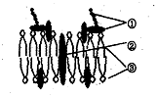
接关系的是
A．为细胞的生命活动提供相对稳定的内部环境
B．完成细胞间信息传递需要①
C．选择性的物质运输并伴随着能量消耗
D．细胞经同化作用合成膜蛋白②的过程
17.美、英研究人员在2002年相继宣布，“敲除排斥基
因”的猪已经降生。人们可望利用这种猪大量“生产”适用于移植手术的器官。在此之前如果把猪器官移植给人体，人类的免疫系统能识别猪细胞上的某种物质，从而发生强烈的排异反应。该物质所处的位置和化学成分分别是
A．细胞膜 胆固醇 B．细胞膜 糖与蛋白质的复合物
C．细胞质 蛋白质 D．细胞核 脱氧核糖核酸
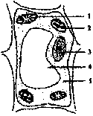
18.下图为某高等植物叶肉细胞结构模式图，相关叙述不正确的是
A．图中能产生ATP的结构有1、2、5
B．1中产生的一分子CO₂ 扩散出来进入2中被利用，穿过的磷
脂层的层数为8层
C．2与4中都含有叶绿素和类胡萝卜素等色素
D．3是遗传物质储存和复制的主要场所，是细胞遗传特性和细
胞代谢活动的控制中心
19.下列细胞结构中，不含磷脂和胸腺嘧啶的一组结构是
A．线粒体和中心体 B．核糖体和中心体
C．核糖体和细胞核 D．叶绿体和液泡
20.在下列结构中含有核苷酸种类最多的是
A．线粒体 B．核糖体 C．中心体 D．内质网
21.胰腺所产生的胰液最终分泌到消化腔中，下列哪一途径最可能是酶移动的途径
A．内质网→高尔基体→细胞核 B．内质网→高尔基体→囊泡与质膜融合
C．高尔基体→内质网→溶酶体 D．内质网→溶酶体→囊泡与质膜融合
22.将红细胞转移至不同浓度（Ⅰ、Ⅱ、Ⅲ）的三种盐溶液中，结果如右图所示。这三种溶液的浓度是
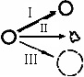
A．Ⅱ＞Ⅰ＞Ⅲ
B．Ⅱ＞Ⅲ＞Ⅰ
C．Ⅰ＜Ⅱ＜Ⅲ
D．Ⅰ＜Ⅲ＜Ⅱ

23. 细胞膜的结构特点是具有一定的流动性，下列实例中能反映该特点的是
①高尔基体形成的囊泡与细胞膜融合 ②变形虫能伸出伪足 ③小肠绒毛上皮细胞对K+的吸收 ④核糖体中合成的蛋白质进入细胞核 ⑤吞噬细胞吞噬病菌
A．①②④ B．②③④ C．①②⑤ D．①②③④⑤
24.已知某种物质通过细胞膜的方式如下图所示，则下列哪种物质有着相同的运输方式

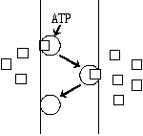

A．尿素 B．叶绿素 C．花青素 D．生长素
25.右图是胡萝卜在不同的含氧情况下从硝酸钾溶液中吸收K⁺
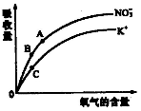
和NO₃⁻ 的曲线。影响A、B两点和B、C两点吸收量不同的因
素分别是
A．能量、载体数量
B．能量、离子浓度
C．载体数量、能量
D．载体数量、离子浓度
26.下列各组物质中，由相同种类元素组成的是
A．胆固醇、脂肪酸、脂肪酶 B．淀粉、半乳糖、糖原
C．氨基酸、核苷酸、丙酮酸 D．性激素、生长激素、胰岛素
27.人体内胆固醇可以转化为
A．生长激素 B．维生素D C．胰岛素 D．甲状腺素
28.下列糖类中属于单糖的是
A．蔗糖 B．核糖 C．糖原 D．淀粉
29.现有氨基酸800个，其中氨基总数为810个，羧基总数为808个，则由这些氨基酸合成的含有2条肽链的蛋白质共有肽键、氨基和羧基的数目依次分别为
A．798、2和2 B．798、12和10 C．799、1和1 D．799、11和9
30.从细胞膜上提取了某种成分，用非酶法处理后，加入双缩脲试剂处理后出现紫色，若加入斐林或班氏试剂并加热，出现砖红色，该成分是
A．糖脂 B．磷脂 C．糖蛋白 D．脂蛋白
31.甲、乙两种物质分别依赖自由扩散和协助扩散进入细胞，如果以人工合成的无蛋白磷脂双分子膜代替细胞膜，并维持其它条件不变，则
A．甲运输被促进 B．乙运输被促进 C．甲运输被抑制 D．乙运输被抑制
32.下列各细胞结构中，可能存在碱基互补配对现象的有
①染色体 ②中心体 ③纺锤体 ④核糖体
A．①② B．①④ C．②③ D．③④
33.下列叙述错误的是
A．酵母菌有核膜，而固氮细菌没有核膜 B．酵母菌有细胞膜，而固氮细菌没有
C．黑藻细胞有线粒体，而蓝藻细胞没有 D．黑藻细胞有内质网，而蓝藻细胞没有
34.具有细胞壁的选项是
A．花粉 B．红细胞 C．胰岛A细胞 D．流感病毒
35.细胞内各细胞器具有一定的结构和功能，对图8中结构①的叙述，
正确的是

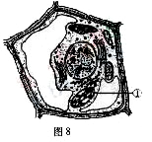
A．在不同植物细胞内其数量基本相同
B．是植物合成蛋白质的主要细胞器
C．是植物进行光合作用产生有机物的细胞器
D．含有DNA和RNA，是决定植物遗传的基本单位
36.下列有关生物膜的叙述，正确的是
A．大鼠脾细胞与兔造血干细胞的细胞膜能够发生融合
B．用蛋白酶处理生物膜可改变其组成，不改变其通透性
C．在生长激素的合成和分泌过程中，生物膜只发生结构上的联系
D．兴奋在神经纤维上传导和在神经元间传递时，生物膜发生的变化是相同的
37.已知分泌蛋白的新生肽链上有一段可以引导其进入内质网的特殊序列，若此序列功能缺失，则该蛋白
A．无法继续合成 B．可以进入高尔基体
C．可以被加工成熟 D．无法被分泌到细胞外
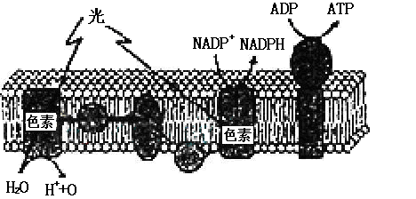
38.右图所示为叶绿体中色素蛋白等成分在膜上的分布。
在图示结构上
A．生物膜为叶绿体内膜
B．可完成光合作用的全过程
C．发生的能量转换是：光能→电能→化学能
D．产生的ATP可用于植物体的各项生理活动
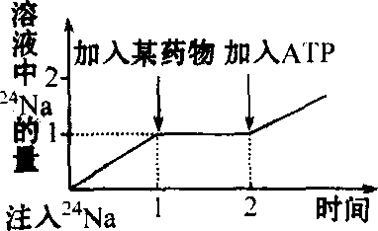
39. 科学家在研究钠通过细胞膜的运输方式时，做了下述实验：先向枪乌贼神经纤维里注入微量的放射性同位素24Na，不久可测得神经纤维周围溶液中存在24Na。如果在神经纤维膜外溶液中先后加入某药物和ATP，测得周围溶液中24Na的量如图所示。据图做出下列推断，错误的是
A．加入某药物后，溶液中24Na的量不再增加
B．加入ATP后，细胞中24Na的量减少
C．“某药物”的作用机理是使载体蛋白变性
D．“某药物”的作用机理是抑制细胞呼吸
40.关于动物细胞内蛋白质合成与去向的叙述，正确的是
A．所有蛋白质的合成都需要能量
B．合成的蛋白质都运输到细胞外
C．合成的蛋白质都不能进入细胞核内
D．合成的蛋白质都用于细胞膜蛋白的更新

Ⅱ卷 非选择题 (共50分)
（本题包括个题，共50分。）
41.（共8分）某生物研究性学习小组的同学想对市场上的奶粉产品是否属于假冒伪劣产品进行调查。假如你是其中的一员，请回答：
（1）奶粉是否属于伪劣产品，需要鉴定奶粉中 、 、
等营养成分以及维生素和微量元素的含量是否符合标准。
（2）奶粉有全脂奶粉和脱脂奶粉之分。假冒脱脂奶粉有两种：一是用全脂奶粉冒充脱脂奶粉，二是用淀粉冒充。若用 对样品进行检测呈 反应，表明它是用淀粉冒充脱脂奶粉；若用 试剂对样品进行检测呈 反应，表明它是用全脂奶粉冒充脱脂奶粉。要肯定是否正宗脱脂奶粉，还必须用相关试剂对其 含量进行鉴定。
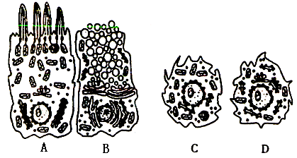
42.(共8分)下图中A、B是呼吸道管壁上分布最多的两种细胞结构示意图，即纤毛细胞和黏液腺细胞，当灰尘、病菌等异物进入时，呼吸道可将包裹异物的黏液推向喉部，通过咳嗽将痰排出体外。

（1）图中黏液腺细胞中_________ ____（填细胞器）特别发达。
（2）纤毛细胞结构和功能上最显著的特点是______________ _
。
（3）呼吸道上皮细胞不断衰老、脱落，由底部的新细胞更替，图中C、D细胞（位于A、B底部）均属于_________细胞，其中________（填字母）细胞可能演化为纤毛细胞。
（4）冬、春季节易发生呼吸道感染，使呼吸道黏膜受损，其_____ ____免疫力降低。
（5）图中A细胞与蓝藻细胞的主要区别是前者具有____ ___，而后者没有。
与蓝藻细胞的统一性表现在两者细胞内都含有____
___。
43.（共9分）根据下面图解，回答问题：
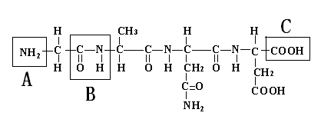

（1）该图中，A表示 ，B表示 ，C表示 。
（2）该图所示化合物的名称是： ；该化合物含有 个肽键。
（3）该化合物由 个氨基酸分子形成，合成此肽链的细胞器是 。
（4）该图中所示的氨基酸种类不同，是由 决定的。
（5）如果图中氨基酸的平均分子量为180，则该化合物的分子量是 。
44．(共9分)请回答下列关于实验的问题：
（1）将发芽的种子研磨液置于试管中，加入斐林试剂，并 ，
试管中出现 ，说明发芽的种子中含有还原糖。
（2）利用含有吡罗红甲基绿混合染色剂对人的口腔上皮细胞进行染色，可使RNA呈现 ，用显微镜观察可以发现绿色主要位于 中
（3）若要观察小麦细胞的质壁分离，宜选择小麦根尖的 区细胞为材料。
（4）将紫色洋葱表皮的临时装片置于显微镜下观察，所看到的紫色结构中的液体是 。如想观察质壁分离现象，则应从盖玻片的一侧滴入质量浓度为0.3g/mL的蔗糖溶液，在盖玻片的另一侧 。在分离出的空间中充满了 。
这一现象说明 相当于一层半透膜。
45.（10分）下面是两类细胞的亚显微结构模式图，请据图回答：（[ ]中填标号，横线上填文字）
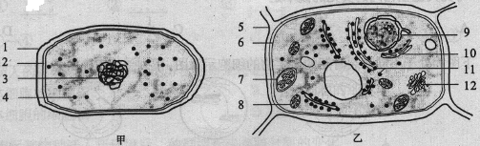
13
14
9
10
1111
12

（1）科学家依据 将细胞划分为原核细胞和真核细胞。图 属于原核细胞。
（2）甲、乙细胞均有的结构名称是细胞壁、 和 。
（3）乙细胞进行光合作用的场所是[ ] 。某种毒素能抑制细胞有氧呼吸，该毒素损伤了[ ] 。
（4）乙图中与核糖体形成有关的结构是[ ] ，在维持细胞渗透压中起重要作用的是[ ] 。
（5）假如乙图为动物细胞，不应有的结构是_______ _______（填标号），应添加的结构是 。
46. (6分) 作为一个生命系统，细胞内部的各种结构及其功能既相对独立又彼此联系。右图表示某种高等生物细胞中蛋白质x的合成和分泌过程，据图回答：
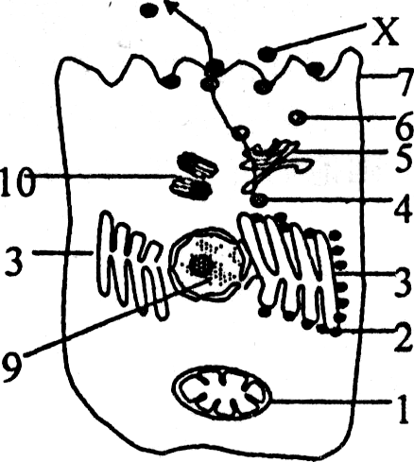

(1)细胞中与x物质的加工、运输和分泌有关的具膜细胞器是 (填标号)，它们的膜与 共同构成细胞的生物膜系统。
(2)在实验条件下培养该细胞，如果培养液中的含氧量较低时，图中的1就移动到细胞表面，
当含氧量较高时，就移动到细胞内部均匀分布。上述现象表明 是影响其活动
的重要因素。
（3）实验中用³⁵S标记一定量的氨基酸，来培养某哺乳动物的乳腺细胞，测得内质网、核糖
体、高尔基体上放射性强度的变化曲线如图甲所示，以及在此过程中高尔基体、细胞膜、内
质网膜面积的变化曲线如图乙所示。
甲
时间
放射性强度
a
b
c
乙
时间
膜面积
d
e
f

①请判断甲图中的a、b、c曲线所指代的细胞器依次分别是： 。
②请判断乙图中的d、e、f曲线所指代的生物膜所属的细胞结构依次是： 。
③以上实验也说明：各种不同的生物膜的成分和结构是 的，它们之间密切
联系，保证了细胞生命活动高效、有序的进行。

月考生物试题参考答案
一．选择题：（1-30，每题1分；31-40，每题2分，共50分）
题号 | 1 | 2 | 3 | 4 |  | 5 | 6 |  | 7 | 8 |  | 9 | 10
答案 | D | B | D | B |  | D | C |  | A | B |  | D | D
题号 | 11 | 12 | 13 | 14 |  | 15 | 16 |  | 17 | 18 |  | 19 | 20
答案 | B | A | D | B |  | C | D |  | B | C |  | B | A
题号 | 21 | 22 | 23 | 24 |  | 25 | 26 |  | 27 |  | 28 | 29 | 30
答案 | B | A | C | D |  | A | B |  | B |  | B | B | C
题号 | 31 | 32 | 33 | 34 | 35 |  |  | 36 | 37 | 38 |  | 39 | 40
答案 | D | B | B | A | C |  |  | A | D | C |  | C | A

二.非选择题：（共6题，共50分,均为每空1分）
41．（8分）
（1）蛋白质、脂肪、糖类（碳水化合物）
（2）碘液 蓝色 苏丹Ⅲ（或苏丹Ⅳ） 橘黄色（或红色） 蛋白质
42. (8分)
（1）内质网、高尔基体 （2）线粒体数量多 有氧呼吸旺盛
（3）未分化（或干） C
（4）非特异性 （5）成形的细胞核 细胞膜、细胞质、核糖体和核物质
43．（9分）
（1）氨基 肽键 羧基 （2）四肽（或多肽） 3
（3）4 核糖体 （4）R基（或侧链基团、自由基） （5）666
44. (9分，每空1分)
（1）水浴加热（或加热至沸腾） 砖红色沉淀
（2）红色 细胞核 （3）根毛（或成熟）
（4）细胞液 用吸水纸吸引 0.3g/mL的蔗糖溶液 原生质层
45．（10分）
（1）有无核膜 甲 （2）细胞膜 核糖体 （3）［7］叶绿体
［8］线粒体 （4）［9］核仁 ［14］液泡 （5）5、7、14 中心体
46.(6分)
(1)l、3、5 细胞膜 、核膜 (2)氧气
（3）①核糖体、内质网、高尔基体
②内质网、细胞膜、高尔基体 ③相似

